Arreta Gabezia eta Hiperaktibitatea Nahastea

AGHNren azalpen ereduak (Arreta Gabezia Nahastea Hiperaktibitatearekin/gabe nahastea(AGNH) )

Russell Barkley eredua:

Norberaren portaera erregulatzeko gaitasuna Funtzio ejekutiboak (FE) deituriko gaitasun kognitibo multzoak gidatuko lukete
- Gizonezkoengan beranduago garatu emakumeengan baino
- Erreperkusioa gizonezkoengan handiagoa/gatazkatsuagoak
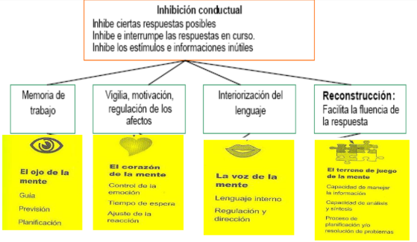
- Motibazioa autoerregulatzeko gaitasun eza dute
- Motibazioak ematen diete ekintzak egitera
- Motibazioa extrintseko aizan behar da, erabilgarriak dira ez baitute barne motibaziorik gustuko ez dituzten gauzak egiteko.
- Kanpotik erregulatu behar zaie(adibidez etxekolanak apuntatzek eskatu eta behatu egin duela)
- Ez dute inhibitzen beraien inpultsurik

Funtzio Ejekutiboak AGNHan(I)
FE alterazioak dituzten haurrak honako sintomak aurkezten dituzte:
- Autokontrol zailtasunak
- Gehiegizko eszitaziorako eta hasarretzeko joera
- Inpultsibitatea
- Motibatzeko eta esfortzurako zailtasunak
- Zurruntasun kognitiboa (sozialki gaizki-ulertuetara eraman)
- Arreta mantentzeko eta berzuzentzeko zailtasunak (modu egoki batean jarri dezakete fokua zerbaitetan baina ez dute ongi zuzentzen arreta)
- Antolatzeko eta planifikatzeko zailtasunak

Funtzio Ejekutiboak AGNH (II)
- AGNH “Denborarekiko itsutasuna” (etorkizuna). AGNH dutenak orainaldian bizitzen dira.
- Nahaste honekin zailtasunak dauzkate:
  - Teorikoki dakitena egiten, ez egin behar dutena jakiteko.
  - Noiz eta non, ez zer
  - Beren esperientzi eta ezagutzak momentuan “errealizazio puntuan” erabiltzeko eta aplikatzeko (dakizuna, egin behar duzun unean)

- Ez da arreta nahastea, intentzio nahastea bat baizik. (beraiek motibatuak daudenean arreta mantendu dezakete, baina intentziorik ez badago zaila da)
- Bereziki derrigorrezko hezkuntzan zailtasunak
- Ez da ikaskuntza arazoa, errendimendu arazoa baizik.
- Nahiz eta orduak pasa ikasten, ez horren nota onak.

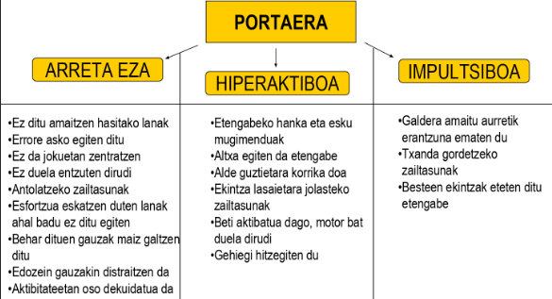

AGNH duen haurretan alteratuak dauden eremuak
- Guraso, irakasle eta beste helduekin dituen erlazioak
- Anai-arreba eta lagunekin dituzten erlazioak (pairatu sintomak eta gurasoen arreta eza)
- Ez dira egokitzen taldeari (apur bat infantilak)
- Errendimendu akademikoa
- Eskolako portaera funtzionamendua
- Etxeko funtzionamendu familiarra
- Denbora libreko ekintzak

- Zergaitik kostatzen da hainbeste AGHN duen haur baten portaera ulertzea?
AGNH disfuntzio kognitibo konplexu eta zabala duen “espektroa”.

- Zergaitik da ohikoa haur hauek definitzea “haur alperrak” edo “gustatzen zaien gauzak bakarrik egiten dituztela” esanez?
Motibazioa eta autoerregulazioa
- Motibazioa autorregulatzeko arazoak.
- Motibazioa eragiten ez dioten ekintzak egiteko zailtasunak.
- Motibazioa eragiteko arazo neurologikoa (dopamina jariaketan akatsak)
- Esaten zaizkion gauzak aren ezintasunei bideratuta (jarri arreta, geldirik egon…)

- Zergaitik ez dituzte beraiekin “zigorrak” funtzionatzen eta gauzak “errekonpentsa” baten ordainetan bakarrik egiten dituzte?
Portaera ez boluntarioa, kanpo erregulazio beharra
- Ezin dute inpultsibitatea inhibitu
- Motibazioa kanpo erregulatua

Eskuhartzea
- Diagnostikoa: Psikopedagokikoa eta/edo psikiatrikoa

- Eskolarekin kontaktua
- Banakako tratamendua; haurrarentzat eta/edo familiarentzat

- Taldekako saioak:
  - Haurrekin taldeka eskuhartu
  - gurasoentzako entrenamendua (psiko-heziketa=sintomak landu, fokua jarri haurrarengan eta gurasoek egin beharreko lanketa)

Taldekako saioak haurrekin:

Saioen Antolaketa orokorra:
- Arauak
- Aurreko saioaren errekordatorioa (egindako saioetako edukiaren/ekintzen errepasoa)
- Arreta lantzeko ariketa erreza
- Saioaren helburua (ezberdinak: autokontrola, gatazken ebazpena…)
- Ekintza dinamikoa (joko moduan arreta fokalizatzea, rol playing...)
- Erlaxazioa
- Saioa ebaluatu (Fitxen ekonomia)

- hiruhilabetea
- Saioen funtzionamendua: arauak eta fitxen ekonomia
- Talde klima sortu
- Zergaitik gaude hemen? Arreta Gabezia eta Hiperaktibitatea azaldu, hitzegin, ariketak, collageak,…
- Nahaste hau pairatutako ehuneko handi batek bullyinga jasan izan du.

2. hiruhilabetea
- Autokontrola
- Empatia
- Autoestima

3. hiruhilabetea
- Ikasketa teknikak, antolaketa
- Emozioen autoerregulazioa
- Bukaera; ebaluaketa,…

Gurasoentzako eskuhartzea

Programa de Orientación y Entrenamiento a Padres (PEP). Barkley (2000)

- Oinarrizko 3 helburu:
  - Diagnostikoaren onarpena eta nahasmenaren inplikazioak
  - Portaera maneiatzeko gaitasuna berrezarri
  - Gurasoak emozioak kontrolatzeko gaitasuna errekuperatu
- Banaka ala taldeka / 10- 12 sesio

- Oinarrizko osagaiak:
  - AGNH ezaugarri nagusien ezagutza
  - Haurraren portaerak eta interakzio familiarrak enkuadratu
  - Jokoaren bitartez arreta eskaini modu positiboan
  - Portaera positiboak sortu
  - Arreta handitu arauak eta aginduak ematean
  - Limiteak eta ohiturak izaten erakutsi
  - Kontratuak eta errekonpentsak
  - Portaera positiboak beste testuinguruetan
  - Arreta eskolako zailtasunei
  - Estrategien errebisioa eta etorkizunerako zailtasunetara aurrejarri

Eskuhartzea eskolan:
Programa de intervención el aula de Miranda, Gargallo, Soriano y cols (1999): irakasleen formaziora zuzendutako programa, eskuhartzea ikasgelan

Programa de intervención educativa para aumentar la atención y la reflexibilidad (PIAAR-R) de Gargallo (1997): eskuhartze kolektiboa, eskola eremuan, arreta eta erreflexibilitatea lantzen du.

- Estrategia kognitiboak
- Autoinstrukzioak
- Arazoak erresoluzioa
- Errefortzuak

